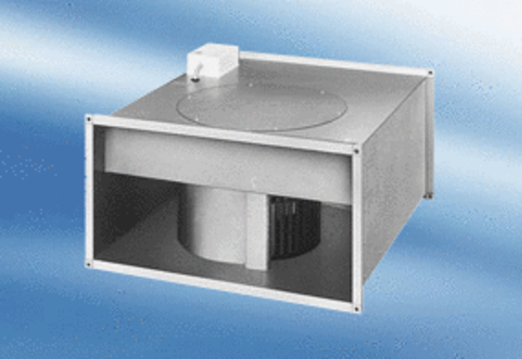Канальный вентилятор DPK 25/4 AКомплект поставки: 1 штукАссортимент:
Номер артикула: 0086.0633Изготовитель: MAICO

